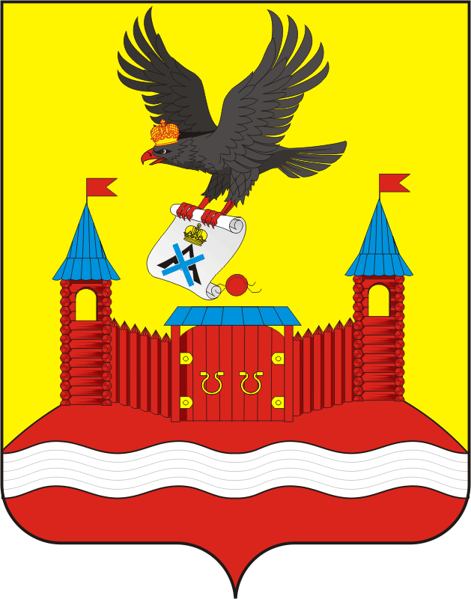

АДМИНИСТРАЦИЯ НОВОЧЕРКАССКОГО СЕЛЬСОВЕТА
САРАКТАШСКОГО РАЙОНА ОРЕНБУРГСКОЙ ОБЛАСТИ
П О С Т А Н О В Л Е Н И Е
_________________________________________________________________________________________________________
17.12.2025 с. Новочеркасск № 88-п

Об утверждении результатов определения размеров долей, выраженных в гектарах, в виде простой правильной дроби в праве общей долевой собственности на земельный участок из земель сельскохозяйственного назначения с кадастровым номером 56:26:0000000:58

Руководствуясь Федеральным законом от 20 марта 2025 года № 33-ФЗ «Об общих принципах организации местного самоуправления в единой системе публичной власти», в соответствии с частью 8 статьи 19.1 Федерального закона от 24 июля 2002 года № 101-ФЗ «Об обороте земель сельскохозяйственного назначения», Постановлением Правительства Российской Федерации от 16 сентября 2020 года № 1475 «Об утверждении Правил определения размеров земельных долей, выраженных в гектарах или балло-гектарах, в виде простой правильной дроби», руководствуясь сведениями Единого государственного реестра недвижимости об основных характеристиках и зарегистрированных правах на объект недвижимости (земельный участок) от 3 декабря 2025 года:

1. Утвердить размеры земельных долей, выраженных в гектарах, в праве общей долевой собственности на земельный участок из земель сельскохозяйственного назначения с кадастровым номером 56:26:0000000:58, площадью 12740000 кв.м., местоположение Российская Федерация, Оренбургская область, Саракташский район, АО «Саракташское», земельный участок расположен в центральной части кадастрового квартала 56:26:0000000, в следующем порядке:
1.1. Земельная доля выражается в виде дроби, где числителем является площадь земельной доли в гектарах, умноженная на 10, а знаменателем является площадь земельного участка в гектарах, умноженная на 10, в соответствии с таблицей:

№ п/п | Гектары | Номер государственной регистрации права | Простая правильная дробь земельной доли
1 | 13 га | 56/215/2025-21 от 11.09.2025 | 130/12740
2 | 13 га | 56/217/2024-20 от 25.11.2024 | 130/12740
3 | 13 га | 56/219/2024-19 от 10.10.2024 | 130/12740
4 | 13 га | 56/219/2024-18 от 04.10.2024 | 130/12740
5 | 13 га | 56/123/2023-16 от 15.09.2023 | 130/12740
6 | 1,1 га | 56/011/2017-4 от 22.12.2017 | 11/12740
7 | 1,1 га | 56/011/2017-3 от 21.12.2017 | 11/12740
8 | 13 га | 56/011/2017-2 от 27.09.2017 | 130/12740
9 | 13 га | 56/011/2017-1 от 03.07.2017 | 130/12740

- Направить для опубликования постановление в сетевом издании «Южный Урал. Областной информационный портал» в информационно-телекоммуникационной сети «Интернет» (www.yuzh-ural.ru), в информационном бюллетене «Новочеркасский сельсовет» и разместить на официальном сайте муниципального образования Новочеркасский сельсовет Саракташского района Оренбургской области.
3. Обеспечить внесение изменений в сведения, содержащиеся в Едином государственном реестре недвижимости, в отношении размера доли в порядке, установленном Федеральным законом от 13 июля 2015 года № 218-ФЗ «О государственной регистрации недвижимости», по истечении тридцати дней с даты опубликования настоящего постановления.
4. Контроль над исполнением возложить на заместителя главы администрации сельсовета Павленкова С.В.
5. Настоящее постановление вступает в силу после его официального опубликования.

Глава сельсовета Н.Ф.Суюндуков

